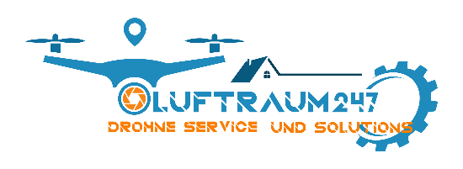EINVERSTÄNDNISERKLÄRUNG für Luftbildaufnahmen und Sonstigen Dienstleistungen mittels Drohne, UAV (Unbemannte Luftfahrzeug, EN.UAS unmanned aerial vehicle)

ZWISCHEN:
Firma :
Vorname / Name:
Straße / Hausnummer:
PLZ / Ort:
Telefon :
E-Mail:
Und:
Firma: Luftraum247.de
Vorname / Name:
Straße / Hausnummer:
PLZ / Ort :
Telefon:
E-Mail

Der Auftraggeber beauftragt Luftraum247 für die Drohnen Dienstleistungen Gemäß dem Angebot. Der Auftraggeber erteilt die Genehmigung für Start und Landung von dem Einsatzort Ort Bzw. Grundstück/Geländer.
Sollte der Auftraggeber in einem Mietverhältnis stehen, verpflichtet er sich eine Genehmigung vom Eigentümer einzuholen. Der Auftragnehmer ist nicht verantwortlich für etwaige Ansprüche, die im Zusammenhang mit diesem Auftrag stehen.
Der Auftraggeber bestätigt gegenüber der Luftraum247.de Crew ebenfalls, Grundstückseigentümer zu sein oder in dessen Namen die Bestätigung erteilen zu dürfen. Des Weiteren erklärt sich der Auftraggeber einverstanden, dass die Luftraum247.de Crew, die entstanden Bild- und Videoaufnahmen für eigene Referenzzwecke nutzen darf.
Der Auftrag gilt als abgeschlossen, wenn der vereinbarte Betrag beglichen wurde.

Ort, Datum _____________________ Kunden Unterschrift ____________________________
Ort, Datum _____________________ Eigentümer Unterschrift____________________________

•Marques,Jorge
• Schäfertrift 19, 30657 Hannover
• Marques.jorge@luftraum247.de
• www.Luftraum247.de

